Name Gábor Fodor 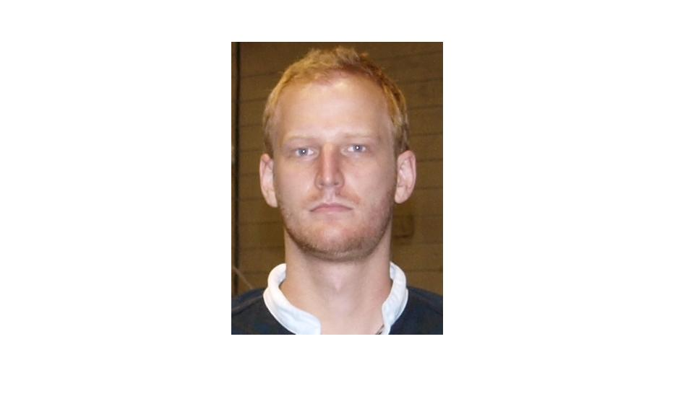
Date of
birth: 6th of August, 1984
Address: B/8/3. 38-42 Petneházy utca, 1139 Budapest, HUNGARY
Telephone: +36-70-381-2235
E-mail: gaborfodor@t-online.hu, fodor.gabor@btk.mta.hu
Education:

Postgraduate Studies:

2011- Eötvös Loránd University, Budapest, Faculty of Humanities
PhD School of History, Department of History of the Ottoman Empire and the Republic of Turkey

University studies:

2005-2011 Eötvös Loránd University’s Faculty of Humanities, MA in Turkish and History

Language knowledge:

Hungarian – mother tongue
Turkish – upper-intermediate
English – intermediate
French – intermediate

Employment:

2001-2005 I worked in excavations which were organised by the Budapest History Museum several times
2009-2011 Research Institute for Linguistics of the Hungarian Academy of Sciences
2011- Research Center for the Humanities of the Hungarian Academy of Sciences: Institute for Literary Studies. Young Researcher Scholarship (2011-2014)
2012-2013 Part-time lecturer on Turkish language in Eötvös Lóránd University, Budapest, Faculty of Humanities, Department of Turcology.

Publications:

Az első világháború alatti török–örmény kapcsolatok a török történetírásban 1920-2010. (Turkish-Armenian Relationship during the First World War in the Turkish Historiography 1920-2010.) Keletkutatás, 2011 ősz, 119-128.
A törökországi örmények pusztulása az első világháborúban. (The Armenian Question and the First World War.) Eszmélet 92, 164-177.
Oroszország szerepe az örmény nemzeti ébredésben. Világtörténet.1.2013.369-380.

Conference presentations:

Conference of Orientalist Students, Budapest (ELTE), 3 May, 2011.: Az örménykérdés az Oszmán Birodalomban. (Armenian Question in the Ottoman Empire.)
From Empire to Middle Power, Budapest (ELTE), 2 December, 2012.: Törökország és az „örménykérdés”: 1915 megítélése Törökországban és a világban
The Balkans Dialogue, Conflict Resolution and EU Accession Politics in the Balkans and Turkey, Budapest (KJF), 8-9 February, 2013.: Turkey and the Armenian Question: 1915’s Perception in Turkey and Around the World
Entre Coopération et Antagonisme: Les Dimensions des Relations Franco-Hongroises, de l’Époque Moderne à l’Intégration Européenne, Pécs (PTE), 13 March 2013.: La Question Armenienne en France et en Hongrie au 20^{iéme} Siécle.

Informative presentations:

Szakkollégium, Pécs (PTE), 14 March, 2012.: Örmény szabotázsakciók, kurd szabadcsapatok és török erőszakszervezetek: Véres konfliktusok az Oszmán Birodalom végóráiban, 1878-1920. (Armenian Sabotages, Kurdish Guerillas and Turkish Authorities. Interethnic Conflicts Occurred in the End of the Ottoman Empire, 1878-1920).
Országos Könyvtári Napok, Budapest (Fővárosi Szabó Ervin Könyvtár), 4 October, 2012.: Törökország és a török-magyar kapcsolatok. (Turkey and the Turkish-Hungarian Relations).
Rendhagyó történelemóra, Budapest (Óbudai Gimnázium), 15 November, 2012.: Az Örménykérdés az Oszmán Birodalomban. (The Armenian Question in the Ottoman Empire).
Török nap, Budapest (Szent István Gimnázium), 13 December, 2012.: A modern Törökország. (The Modern Turkey).
Török Kávéházi Estek, Budapest (Yunus Emre Enstitüsü), 3 April, 2013.: Vámbéry Ármin: kém, kettős ügynök, vagy tudós? (Arminius Vambéry: spy, double agent, or scholar?).

Appearances on TV and Radio Programmes:

MR1, Budapest, 24 April, 2009.: Szonda. Theme: Armenian Genocide Memorial Day.
MR1, Budapest, 24 April, 2011.: Szonda. Theme: Armenian Genocide Memorial Day.
M1, Budapest, 14 February, 2013: Barangolások öt kontinensen. Theme: Turkey today.

Scholarships:

2006 TÖMER-scholarship, Ankara (1 month)
2009-2010 Erasmus-scholarship to Bilgi University, Istanbul (6 month)
2012 Eszmélet-scholarship, Brussels (1 month)

